*Иван Иванов Петров*

*P3-25*

*Документация*

Да се отпечата таблица за съответствието инчове-сантиметри (1=2,54см) за интервала:

а/1“-40“

б/M”-N”

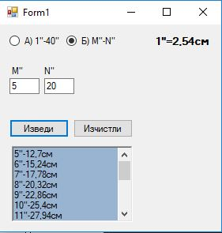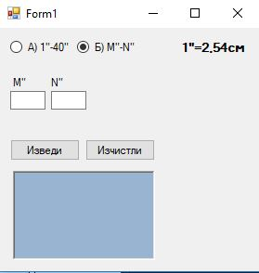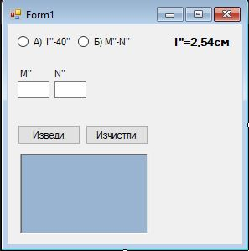using System;

При пускане на програмата се.

Има картинка, за да покаже на колко е равно 1“(инч)

Имаме две опции да получим готов интервал с

инчове-сантиметри или можем да си изберем интервал.

using System.Collections.Generic;

using System.ComponentModel;

using System.Data;

using System.Drawing;

using System.Linq;

using System.Text;

using System.Windows.Forms;

namespace WindowsP3_25

{

public partial class Form1 : Form

{

bool aChecked = false;

public Form1()

{

InitializeComponent();

}

private void aRB_CheckedChanged(object sender, EventArgs e)

{

mBox.Visible = false;

nBox.Visible = false;

nLab.Visible = false;

mLab.Visible = false;

aChecked = true;

}

private void bRB_CheckedChanged(object sender, EventArgs e)

{

mBox.Visible = true;

nBox.Visible = true;

nLab.Visible = true;

mLab.Visible = true;

aChecked = false;

}

private void doItB_Click(object sender, EventArgs e)

{

listView.ResetText();

string help="0\"-";

if (aChecked)

{

for (int i = 1; i <= 40; i++)

{

help = help.Replace((i - 1).ToString(), i.ToString());

listView.AppendText(help+(i * 2.54).ToString() + "см\n");

}

}

else

{

int m=0, n=0;

try

{

m = int.Parse(mBox.Text);

n = int.Parse(nBox.Text);

}

catch (FormatException)

{

}

finally

{

help = help.Replace("0", (m-1).ToString());

for (int i = m; i <= n; i++)

{

help = help.Replace((i - 1).ToString(), i.ToString());

listView.AppendText(help+(i * 2.54).ToString()+"см\n");

}

}

}

}

private void clearB_Click(object sender, EventArgs e)

{

mBox.ResetText();

nBox.ResetText();

listView.ResetText();

}

}

}

Примерен вход/изход

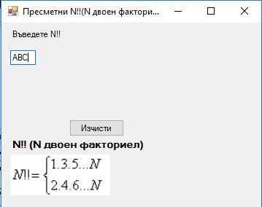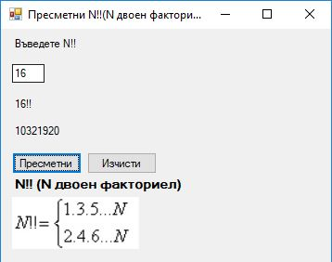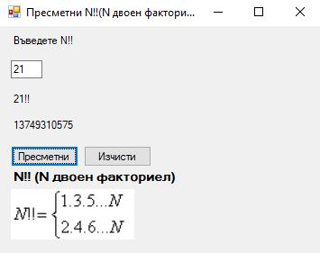using System;

namespace ConsoleP3_25

{

class P3_25

{

static void Main(string[] args)

{

Console.Write("Напишете А или Б за това коя подточка искате: ");

char letter = char.Parse(Console.ReadLine());

if(letter=='А' || letter == 'a')

{

for(int i=1;i<=40;i++)

{

Console.WriteLine("{0}\"={1}см",i,i*2.54);

}

}

else if(letter == 'Б' || letter == 'б')

{

int m, n;

Console.WriteLine("Ще бъде отпечатана таблица в диапазона M\"-N\"");

Console.Write("Въведете M\": ");

m = int.Parse(Console.ReadLine());

Console.Write("Въведете N\": ");

n = int.Parse(Console.ReadLine());

for (int i = m; i <= n; i++)

{

Console.WriteLine("{0}\"={1}см", i, i * 2.54);

}

}

Console.Write("Натиснете клавиш.....");

Console.ReadKey();

}

}

}

Примерен вход/изход

Въведете n!!: 21

21!! (21 двоен факториел) е: 13749310575

Натиснете клавиш.....

Въведете n!!: 16

16!! (16 двоен факториел) е: 10321920

Натиснете клавиш.....